Kövesd a szöveg utasításait! Néha mentsd el a munkádat a saját neveden!

MINTA:

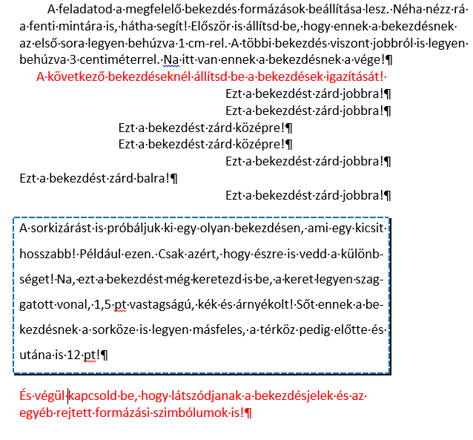

A feladatod a megfelelő bekezdés formázások beállítása lesz. Néha nézz rá a fenti mintára is, hátha segít! Először is állítsd be, hogy ennek a bekezdésnek az első sora legyen behúzva 1 cm-rel. A többi bekezdés viszont jobbról is legyen behúzva 3 centiméterrel. Na, itt van ennek a bekezdésnek a vége! A következő bekezdéseknél állítsd be a bekezdések igazítását! Ezt a bekezdést zárd jobbra! Ezt a bekezdést zárd jobbra! Ezt a bekezdést zárd középre! Ezt a bekezdést zárd középre! Ezt a bekezdést zárd jobbra! Ezt a bekezdést zárd balra! Ezt a bekezdést zárd jobbra! A sorkizárást is próbáljuk ki egy olyan bekezdésen, ami egy kicsit hosszabb! Például ezen. Csak azért, hogy észre is vedd a különbséget! Na, ezt a bekezdést még keretezd is be, a keret legyen szaggatott vonal, 1,5 pt vastagságú, kék és árnyékolt! Sőt ennek a bekezdésnek a sorköze is legyen másfeles, a térköz pedig előtte és utána is 12 pt! És végül kapcsold be, hogy látszódjanak a bekezdésjelek és az egyéb rejtett formázási szimbólumok is!